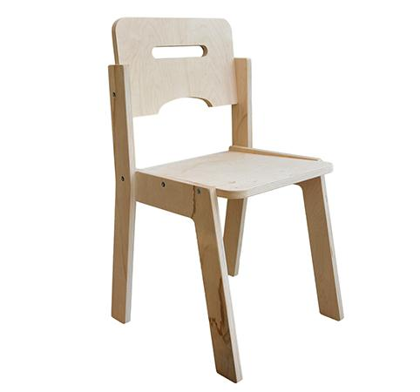
Descrizione:
Seggiolina per bambini impilabile interamente realizzata in multistrato di betulla. Ogni parte è stondata per garantire la massima sicurezza. La verniciatura è effettuata con vernici atossiche ed è inoltre possibile avere la sedia anelinata con colori a scelta del cliente.
Dimensioni: Materna = 60 (h schienale) x 32 (l) x 32 (p) Nido = 48 (h schienale) x 28 (l) x 28 (p)
€ 54,50 versione anelinata colorata - almeno 10 pezzi per colore
Descrizione:
Codice: ES0111X
Categoria: Sedie per bambini

